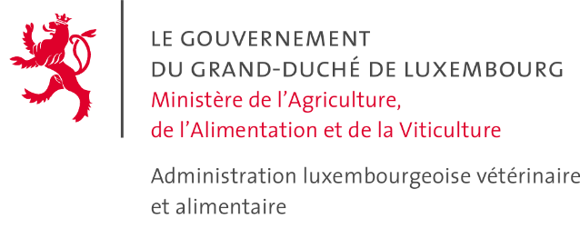

Strassen, le vendredi 6 septembre 2024

Communiqué de presse
Rappel : Gambas entières crues décongelées de la marque Auchan
Présence de Vibrio vulnificus
L'Administration luxembourgeoise vétérinaire et alimentaire rappelle le produit suivant au Luxembourg :
Nom | Gambas entières crues décongelées
Marque | Auchan
Code barre | 3254562419603
DLC / DDM | 07/09/2024
Lot | 74246

Danger : Présence de Vibrio vulnificus
Les toxi-infections alimentaires causées par les Vibrio vulnificus peuvent se traduire occasionnellement par des troubles gastro-intestinaux bénins chez des individus en bonne santé, mais aussi par des troubles non intestinaux sévères (infection généralisée / septicémie) chez les personnes sensibles ou atteintes d'affections chroniques préexistantes. Par ailleurs, des infections cutanées sont susceptibles de survenir à partir de blessures préexistantes en cas de manipulation des produits.

Vente confirmée au Luxembourg par : Auchan

Source d’information : Notification de rappel

En cas de mise à jour supplémentaire de ce rappel, les informations seront publiées sur le portail www.securite-alimentaire.lu.

Communiqué par : Administration luxembourgeoise vétérinaire et alimentaire.

Administration luxembourgeoise vétérinaire et alimentaire
7 rue Thomas Edison
L-1445 Strassen
Tél. : +352 2477 5620
Fax : +352 2747 8068
E-mail : info@alva.etat.lu

